会昌中学2018-2019学年第二学期高一第二次月考化学试卷
考试时间：100分钟；
可能用到的相对原子质量H 1 C 12 N 14 O 16 Na 23 Cl 35.5 Al 27
一、选择题（每题只有一个正确选项，每题3分，共48分）
1．如图是网络热传的“苯宝宝表情包”，它是由苯及其衍生物配以相应的表情、文字组成的。下列关于苯的说法正确的是( )
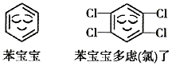
A.苯通常是无色、有特殊气味的气体
B.苯中含有单、双键交替的结构
C.该分子中12个原子全部在一个平面上
D.苯使酸性高锰酸钾溶液和溴水褪色的原理相同
2．.新版人民币的发行,引发了人们对有关人民币中化学知识的关注。下列表述不正确的是( )
A.制造人民币所用的棉花、优质针叶木等原料的主要成分是纤维素
B.用于人民币票面文字等处的油墨中所含有的是一种磁性物质
C.某种化学验钞笔中含有碘酒溶液,遇假钞呈现蓝色,其中遇碘变蓝的是淀粉
D.防伪荧光油墨由颜料与树脂连接料等制成,树脂与油脂一样,属于高分子化合物
3．已知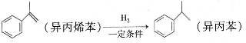,下列说法错误的是( )
A.该反应属于加成反应
B.异丙苯的一氯代物共有6种
C.可用溴水鉴别异丙烯苯和异丙苯
D.异丙苯是苯的同系物
4．下表中金属的冶炼原理与方法不完全正确的是( )
选项 | 冶炼原理 | 方法
A | 2HgO2Hg+O₂↑ | 热分解法
B | 2Al₂O₃(熔融)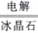4Al+3O₂↑ | 电解法
C | Cu₂S+O₂2Cu+SO₂ | 热分解法
D | 3CO+Fe₂O₃2Fe+3CO₂ | 热还原法
A. A B. B C. C D. D
5．已知己烯()在常温下为液体,其分子结构中含有一个碳碳双键。下列有关物质的鉴别方法不可行的是( )
A.用酸性高锰酸钾溶液鉴别苯、己烯和己烷
B.用燃烧法鉴别乙醇、苯和四氯化碳[来源:学科网ZXXK]
C.用碳酸钠溶液鉴别乙醇、乙酸和乙酸乙酯
D.用新制的悬浊液鉴别葡萄糖溶液、乙醇和乙酸
6．.油脂是油与脂肪的总称,它是多种高级脂肪酸的甘油酯。油脂既是重要食物,又是重要的化工原料。油脂的以下用途与其含有的碳碳不饱和键(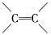)有关的是( )
A.衣服上的油脂可用汽油洗去
B.适量摄入油脂,有利于人体吸收多种脂溶性维生素和胡萝卜素
C.植物油通过氢化可以制造植物奶油(人造奶油)
D.脂肪是有机体组织里储存能量的重要物质
7．以苯为原料,不能通过一步反应而制得的有机物是( )
A.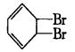 B.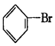
C. 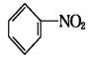 D.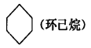
8．下列说法错误的是( )
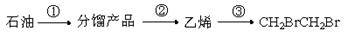
A.石油主要是由烃组成的混合物
B.①主要发生物理变化
C.②包括裂化、裂解等过程
D.③是加成反应,产物名称是二溴乙烷
9．从海带中提取碘,可经过以下实验步骤完成。下列有关说法正确的是( )
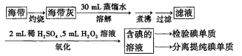
A.在灼烧过程中使用的仪器只有酒精灯、三脚架、泥三角、烧杯、玻璃棒
B.在上述氧化过程中发生反应的离子方程式为2I⁻+H₂O₂I₂+2OH⁻
C.在提取碘单质时,用酒精作萃取剂
D.在分液时,待下层液体完全流出后,关闭旋塞,上层液体从上口倒出
10．海水提镁的主要流程如下,下列说法正确的是( )
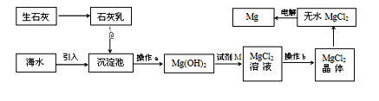
①试剂M是盐酸
②流程中的反应全部都是非氧化还原反应
③操作b只是过滤 [来源:学科网ZXXK]
④用海水晒盐后的饱和溶液加石灰乳制Mg(OH)₂
⑤电解熔融MgCl₂比电解熔融的MgO制金属镁更节约能量
A.①②③④⑤ B.②③ C.④⑤ D.①④⑤
11．以下反应最符合绿色化学原子经济性要求的是( )
① 乙烷与氯气制备一氯乙烷
② 乙烯聚合为聚乙烯高分子材料
③ 苯和硝酸反应制备硝基苯
④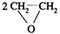
A.只有②④ B.只有①③ C.只有②③ D.只有①④
12．现有淀粉溶液、鸡蛋清、葡萄糖溶液,区别它们时,下列试剂和对应现象正确的是( )
试剂:①新制悬浊液 ②碘水 ③浓硝酸
现象:a.变蓝色 b.生成砖红色沉淀 c.变黄色
A.②—a、①—c、③—b B.③—a、②—c、①—b
C.②—a、③—c、①—b D.②—c、③—a、①—b[来源:学_科_网]
13．.聚丙烯酸酯类涂料是目前市场上流行的墙面涂料之一,它具有弹性好、不易老化、耐擦洗、色泽亮丽等优点。聚丙烯酸醋的结构简式可表示为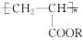,是由丙稀酸酯加聚得到的。下列关于聚丙烯酸酯的说法中不正确的是( )[来源:学。科。网Z。X。X。K]
A.属于高分子化合物
B.链节为-CH₂-CH-
C.单体为CH₂=CH-COOR
D.一定条件下能发生水解反应
14．下列烷烃在光照下与氯气反应,生成3种二氯代烃的是( )
A. B.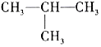
C.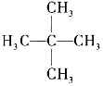 D.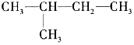
15．常温下，溴苯是不溶于水的液体，且不与酸、碱反应，可用如图装置制取（主反应为放热反应），制取时观察到烧瓶中有大量红棕色蒸气，锥形瓶中导管口有白雾出现。下列说法错误的是（ ）
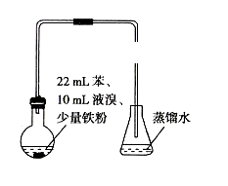
A.制备溴苯的反应属于取代反应
B.锥形瓶中导管口有白雾出现是因为HBr极易溶于水
C.装置图中长玻璃导管仅起导气作用
D.溴苯中溶有少量的溴，可用NaOH溶液除去
16．中国是中草药的发源地,目前中国大约有12000种药用植物。从某中草药提取的有机物结构如图所示,该有机物的下列说法中错误的是( )
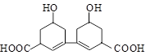
A.分子式为
B.环上氢原子的一氯取代物5种
C.1mol该有机物与足量的金属钠反应产生4mol
D.分子间能发生酯化反应
二、填空题（共52分）
17．依据A~E几种烃分子的示意图或结构填空。
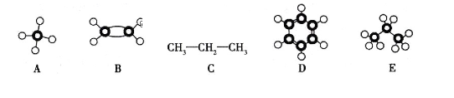
(1).E的分子式是_____________________。
(2).属于同一物质的是___________(填序号)。
(3).与C互为同系物的是___________(填序号)。
(4).等物质的量的上述烃完全燃烧时消耗最多的是___________(填序号,下同);等质量的上述烃完全燃烧时消耗最多的是_____________。
(5).在120℃,下,A和C分别与足量混合点燃,完全燃烧后恢复至初始状态,气体体积没有变化的是______________(填序号)。
(6).C的某种同系物的分子式为,其一氯代物只有一种,该烃的结构简式为____________________________。
18．下面是甲、乙、丙三位同学制备乙酸乙酯的过程,请你参与并协助他们完成相关实验任务。
【实验目的】 制取乙酸乙酯
(1).【实验原理】 甲、乙、丙三位同学均采取乙醇、乙酸与浓硫酸混合共热的方法制取乙酸乙酯,浓硫酸作吸水剂和__________。
(2).【装置设计】甲、乙、丙三位同学分别设计了下列三套实验装置:
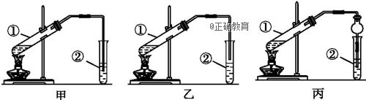
请从甲、乙两位同学设计的装置中选择一种作为实验室制取乙酸乙酯的装置,应选择的装置是__________(填“甲”或“乙”)。丙同学将甲装置中的玻璃管改成了球形干燥管,除起冷凝作用外,另一重要作用是__________。
【实验步骤】
①按你选择的装置组装仪器,在试管中先加入3mL乙醇,然后边振荡试管①边慢慢加入2mL浓H₂SO₄和2mL乙酸;
②将试管①固定在铁架上;
③在试管②中加入适量的饱和Na₂CO₃溶液;
④用酒精灯对试管①缓慢加热;
⑤当观察到试管②中有明显现象时停止实验。
(3). 【问题讨论】
a.步骤(1)装好实验装置,加入样品前还应检查__________;
b.根据试管②中观察到的现象,可知乙酸乙酯的物理性质有:无色油状液体、__________;
c.试管②中分离出乙酸乙酯的实验操作是__________。
d.写出制备乙酸乙酯的化学方程式:__________ 。
19. 工业上用铝土矿(含氧化铝、氧化铁)制取铝的过程如下:
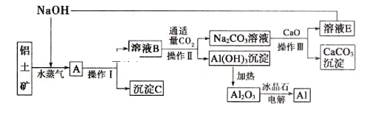
请回答下列问题。
1.沉淀C的化学式为_______________,该物质除了用于金属冶炼以外,还可用作____________。
2.电解熔融的氧化铝时,若得到22.4L(标准状况下),则同时生成___________g铝。
3.操作I、操作II和操作III都是__________(填操作名称),实验室要洗涤,沉淀应该在____________装置中进行,洗涤方法是_____________________________。
4.生产过程中,除NaOH、可以循环利用外,还可以循环利用的物质有______________(填化学式),用此法制取铝的副产品是_______________(填化学式)。
5.写出溶液与CaO反应的离子方程式:_________________________。
6.若铝土矿中还含有二氧化硅,此生产过程中得到的氧化铝中将混有杂质_______________(填化学式)
20．巴豆酸的结构简式为:CH₃-CH=CH-COOH(丁烯酸)。试回答:
(1).巴豆酸的分子中含有__________和__________两种官能团(写名称);
(2).巴豆酸与金属钠反应的化学方程式为__________
(3).巴豆酸与液溴发生加成反应的化学方程式为__________
(4).巴豆酸跟乙醇在浓硫酸催化下发生酯化反应的化学方程式为__________

21. 有机物A(C₅H₁₀O₂)具有果香味,可用作食品加香剂,还可用作天然和合成树脂的溶剂。
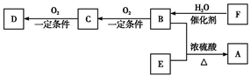
已知:①B、E分子中没有支链;②D能与碳酸氢钠溶液反应放出二氧化碳;③D、E具有相同官能团;E的相对分子质量比D大14;④F可以使溴的四氯化碳溶液褪色。
(1).B的化学名称为__________。D分子中所含的官能团的名称是__________。
(2).B与E生成A的反应类型是__________。
(3).写出F使溴的四氯化碳溶液褪色的化学反应方程式:__________。
(4).A的结构简式为__________。
(5).写出B与Na反应的化学方程式:__________。
会昌中学2018-2019学年第二学期高一第二次月考化学答案

1 | 2 | 3 | 4 | 5 | 6 | 7 | 8
C | D | B | C | A | C | A | D
9 | 10 | 11 | 12 | 13 | 14 | 15 | 16
D | D | A | C | B | B | C | C

17. 1. 2.C、E 3.A 4.D; A 5.A 6.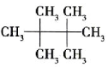
18. 1.催化剂; 2.乙; 防止倒吸; 3.装置的气密性 不溶于水、有香味
分液 CH₃COOH+C₂H₅OHCH₃COOC₂H₅+H₂O[来源:学科网]
19. 1.; 颜料
2. 36 3.过滤; 过滤; 向漏斗中蒸馏水至浸没沉淀,使水自然流完,重复操作2~3次
4.和; 和（写对一个给1分）
5.
6.
20. 1.碳碳双键; 羧基; 2.2CH₃CH=CH-COOH+2Na→2CH₃CH=CH-COONa+H₂↑
3.CH₃CH=CH-COOH+Br₂→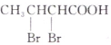
4.
21. 1.乙醇; 羧基; 2.酯化反应(或取代反应); 3.CH₂=CH₂+Br₂CH₂BrCH₂Br
4.CH₃CH₂COOCH₂CH₃
5.2CH₃CH₂OH+2Na2CH₃CH₂ONa+H₂↑

